**新 书 推 荐**

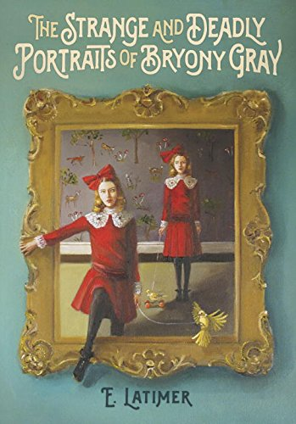**中文书名：《致命画像》**

**英文书名：*The Strange and Deadly Portraits of Bryony Gray***

**作     者：E. Latimer**

**出 版 社：Penguin Random House Canada**

**代理公司：PFD/ANA/Yao Zhang**

**出版日期：2018年2月**

**代理地区：中国大陆、台湾**

**审读资料：电子稿/样书**

**页     数：320页**

**类     型：7-12岁少年文学**

**版权已授：美国、加拿大、俄罗斯、土耳其**

**入围红枫叶奖（Red Maple Award）以及加拿大曼尼托巴小读者选择奖**

**内容简介：**

在这个令人兴奋的中年级小说故事里，畅销童书作家雷蒙尼·史尼奇将英国作家奥斯卡·王尔德，还有美国作家埃德加·爱伦·坡结合到了一起，这是一个关于破解家族诅咒的故事，灵感来自王尔德的作品《道连·葛雷的画像》。

布莱厄妮·格雷正以绘画作品在伦敦的艺术圈里声名鹊起。然而她的生活却并不尽如人意。她被自己的叔父锁在阁楼上，强令她为那些富有的客户画画。现在，她的画作竟然具有了自己的生命，而那些客户们正在神秘的环境中失踪。

布莱厄妮的最新画作从画布上逃离，来到伦敦的街道上横冲直撞。布莱厄妮仔细研究了她的家族历史，发现了被叔父隐瞒的一些可耻的秘密，还包括她从已经失踪的父亲那里继承来的致命诅咒。布莱厄妮一不小心泄露了格雷家族的诅咒，它迅速传播开来。

在隔壁奇怪而美丽的女孩以及她那偏执狂哥哥的一点帮助之下，布莱厄妮努力去破解她的家族诅咒，在这个过程中，她需要小心避开嗜血的画像、愤怒的暴民以及邪恶的叔父。

**媒体评价：**

“动作感十足的冒险，并带上一点点的恐怖元素。这本中年级处女作小说可以让所有人都找到自己喜欢的部分。”

----CM Magazine

**作者简介：**

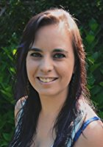**E.拉蒂默（E. Latimer）**居住在加拿大的西海岸。她在线上写作平台Wattpad.com的爆红为她带来了将近9万人的粉丝团，超过2千万的阅读量。她还每周在视频网站Youtube的青少年写作达人栏目发布视频博客，并在微博上主持聊天室。她曾经是一位童书销售员，目前专注于写作，同时仍然在Wattpad平台上主持第四聊天室，谈话来宾包括：劳伦·斯蒂凡诺（Lauren DeStefano）、利·巴度戈（Leigh Bardugo）、贝丝·里维斯（Beth Revis）和维多利亚·伊夫亚德（Victoria Aveyard）。《致命画像》是她的第一部中年级小说，将由加拿大企鹅兰登书屋于2018年出版。目前她正在为出版社创作第二部中年级小说作品。

**谢谢您的阅读！**

**请将回馈信息发送至：张瑶（Yao Zhang) Yao@nurnberg.com.cn**

----------------------------------------------------------------------------------------------------

安德鲁﹒纳伯格联合国际有限公司北京代表处  
北京市海淀区中关村大街甲59号中国人民大学文化大厦1705室, 邮编：100872  
电话：010-82449325

传真：010-82504200  
Email: Yao[@nurnberg.com.cn](mailto:daisy@nurnberg.com.cn)

网址：[www.nurnberg.com.cn](http://www.nurnberg.com.cn/)

微博：<http://weibo.com/nurnberg>

豆瓣小站：<http://site.douban.com/110577/>

微信订阅号：安德鲁书讯